上海外国语大学本科毕业论文校级匿名评审实施办法
（试行）

本科毕业论文(设计)是本科专业教学计划的重要内容，是基础理论学习深化与升华的重要环节，也是全面检验学生综合素质与实践能力培养效果的主要手段。做好毕业论文(设计)工作，对提高本科毕业生全面素质具有重要意义。
为切实提高我校本科生的毕业论文质量，在客观评定学生毕业论文质量的基础上，进一步对学生起到激励作用，我校将抽取部分本科生的毕业论文进行匿名评审。

- 匿名评审的范围和比例:
从当年毕业的普通全日制本科生中随机抽取一定比例的学生提交毕业论文参加匿名评审。抽取的比例将在当年的毕业生工作安排中公布。
- 匿名评审的专家团队：
教务处将聘请各专业具有副教授及以上职称的校内外专家，组成匿名评审的专家团队，保证该项工作的公正性。
- 匿名评审的流程：
- 教务处按照当年毕业生工作安排中规定的时间，随机抽取普通全日制本科毕业生提交毕业论文，并将抽取的学号公布在教务处网站上。
- 在规定的时间内，各院（系）将抽查的毕业论文电子文档送教务处；论文中不能出现指导教师姓名、学生姓名及致谢内容等信息；同时还需报送抽查论文汇总表纸质版和电子文档各1份。
- 教务处将待评审论文统一送与评审专家。每篇论文评审专家为一人。
- 评审专家需认真审阅论文内容，给出详实全面的评审意见，并填写《上海外国语大学普通全日制本科生毕业论文（设计）专家评审表》。评审意见可以打印方式填写，签名须用黑色水笔手签。
- 评审意见将由教务处收集后，统一反馈至院系。
- 如评审专家填写“不同意参加答辩”，则学生需根据评审专家的意见在规定时间内修改后二次送审。
- 二次送审每篇论文评审专家人数为三人。二次送审论文中需附上一审专家的意见，并采用多数原则，即两人或两人以上签署同意答辩的意见，则论文通过评审。若二次送审未通过者，当年无资格参加毕业论文答辩，毕业论文的成绩为不及格。
- 匿名评审的要求：
- 被抽取论文的学生应按要求提交毕业论文，无故不按时参加匿名评审者，当年的毕业论文成绩为不及格。
- 院系应重视毕业论文匿名评审工作，并在规定时间完成材料的报送。
- 评审专家需严格把关，对于出现写作态度不认真、抄袭或内容出现严重错误等问题的论文务必如实填写评审意见。
- 教务处应按照公平、公正的原则做好毕业论文匿名评审工作，并及时收集和反馈相关信息。
- 本实施办法自颁布之日起实施。
- 学校授权教务处对本办法进行解释。

附件1：《上海外国语大学本科生毕业论文（设计）专家评审表》
附件2：《本科毕业论文（设计）封面模板（匿名评审用）》
附件3：《上海外国语大学本科生毕业论文（设计）匿名评审汇总表》

上海外国语大学
本科生毕业论文（设计）专家评审表
专家情况 | 姓名 |  | 性别 |  | 年龄 |  | 职称
专家情况 | 工作单位 |  |  |  |  |  | 电话
毕业论文（设计）题目
外审专家评审意见
评审意见  是否同意参加答辩  是（ ） 否（ ） |  |  |  | 评审专家签字  年 月 日

（上海外国语大学教务处制表2017.3）

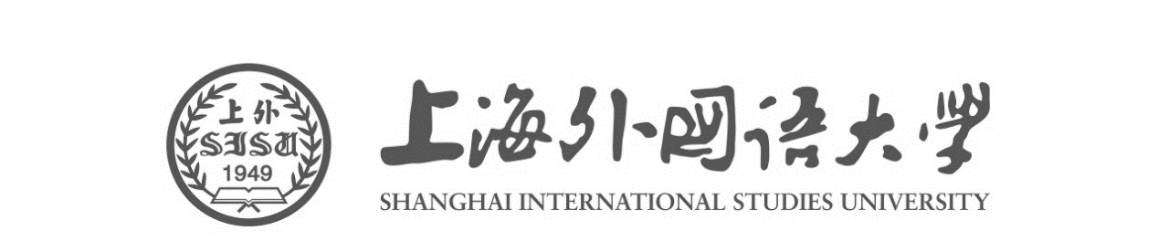

本科毕业论文（设计）

论文题目：

专业名称：

写作语言：

年 月
上海外国语大学
本科生毕业论文（设计）匿名评审汇总表
院系（盖章）：
序号 | 学号 | 姓名 | 专业 | 导师 | 论文名称 | 写作  语言 | 备注
本表一式两份，一份留存教务处，一份留存院系
（上海外国语大学教务处制表2017.3）

